SRETAN USKRS

Sretan Uskrs na Uskrs se farbaju jaja i tuckati se sa njima.
I zato svima želim sretan Uskrs.
Želim svima sretan uskrs.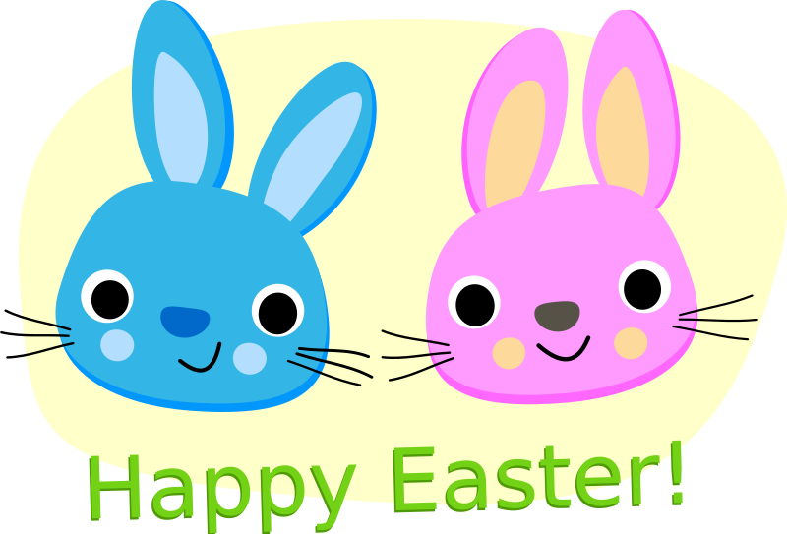

Želim svima najbolji Uskrs u životu.

HAPPY EASTER

